本科生毕业论文(设计)开题报告书
电子信息工程学院 计算机 系 软件工程 专业 2020 届
学生姓名 |  | 论文题目 | 基于JavaEE的二手图书销售系统的设计与实现
指导教师 | 高建国 | 技术职称 | 副教授 | 所属系 | 计算机系 | 研究  方向 | 数据库及相关开发
课题论证（综述本选题国内外研究动态，说明选题的依据和意义）：
出版物网上销售既是传统销售渠道的发展和补充，也是未来图书销售的发展方向。
随着互联网以及社会的发展，人们生活节奏越来越快，忙碌的人们没有时间在实体店中进行购物，因此网上购物便已经成为了大众主流的购物方式。二手图书销售网站即迎合人们网上购物的需求，同时也方便用户查阅、购买自己所需的价格实惠的图书，有利于二手图书的循环利用，即环保又便捷。
方案设计（研究的基本内容，拟解决的基本问题，研究步骤、方法及措施）：
- 研究的基本内容：前台：用户模块、地址模块、分类浏览模块、商品浏览模块、
购物车模块、订单管理模块
后台：登录模块、分类管理模块、折扣管理模块、库存管理模块、
订单管理模块、商品管理模块 （见附页）
- 拟解决的基本问题：（1）分页展示（2）购物车管理（3）分类管理（4）商品管理
- 研究步骤：可行性分析、需求分析、设计阶段、编码阶段、测试运行、维护阶段
进度计划与参考文献：
进度计划：1）第一阶段（2019.9.2－2019.9.30）：选题，做好前期调研，准备相关资料；
2）第二阶段（2019.10.1－2019.11.30）：准备开题报告，进行开题认证；
3）第三阶段（2019.12.1－2020.3.31）：开题后进行硬件与软件设计，撰写毕业论文；
4）第四阶段（2020.4.1－2020.4.30）：中期检查，对设计的进度和质量进行评估指正；
5）第五阶段（2020.5.1－2020.5.17）：论文定稿，完成论文查重；
6) 第六阶段（2020.5.18－2020.6.10）：论文答辩；
参考文献：[1] 武洪萍. MySQL数据库原理及应用（第2版）.人民邮电出版社.2019.02
[2] 麦斯阿塞克[著] 马素梅等[译].需求分析与系统设计.机械工业出版社.2009.09
[3] 林龙. JSP+Servlet+Tomcat应用开发从零开始学.清华大学出版社.2014.12
[4] 郭吉楠.javaEE企业级开发[J].电子技术与软件工程，2018，（15）：26.
[5] 李可.基于JSP的在线购物系统[D].吉林：吉林大学，2018.
指导教师意见：

指导教师签字：
2019 年 11 月 15 日
论证小组意见：

论证组长签字：
2019 年 11 月 15 日
附页：
课题论证
出版物网上销售既是传统销售渠道的发展和补充，也是未来图书销售的发展方向。
随着互联网以及社会的发展，人们生活节奏越来越快，忙碌的人们没有时间在实体店中进行购物，因此网上购物便已经成为了大众主流的购物方式。网上销售系统是目前Internet上广泛使用的在线系统之一。综合国内外动态分析不难发现，网上售书更会成为信息社会发展的必然要求。
很多书籍用户会因为其价格昂贵而不舍入手，在二手图书销售中，绝大多数书籍的价格都会比新书低廉，这样既可以满足用户对图书的需要，又可以为用户省下一部分资金。
实体书店，图书种类地展示受到店铺空间的限制，因此在实体书店中只会销售一些需求量较大的书籍；而网上书店则打破了这种空间的限制，可以向用户展示更多种类的书籍，更能满足不同用户对不同种类书籍的需要。
本着节约环保的理念，对于一些不需要某些书籍的用户，与其放在家中占空间或当作废纸进行处理，将其置于二手图书销售系统中售卖不失为一种更好的选择，这样不仅可以为自己书柜留出空间并获得一定资金，更重要的是可以达到书籍的二次利用、节约环保。

方案设计
一：研究的基本内容
本系统主要有前台后台两大模块：前台针对于用户使用，后台针对于管理员使用。
对于前台模块：（1）用户模块：用户注册、用户登录、个人信息修改、密码修改（2）地址管理模块：新增地址、修改地址、删除地址、设为默认地址（3）分类浏览模块（4）商品浏览模块：商品查询、商品分页展示、查看商品详情（5）购物车模块：新增商品、修改商品数量、删除商品、商品结算（6）订单管理模块：新增订单、支付、查看订单、查看订单详情、取消订单
对于后台模块：（1）登录模块（2）分类管理模块：新增分类、修改分类、删除分类、查看分类（3）折扣管理模块：新增折扣、修改折扣、删除折扣、（4）库存管理模块：新增库存、修改库存、删除库存（5）订单管理模块：查看订单、查看订单详情、取消订单、发货（6）商品管理模块：商品查询、新增商品、修改商品信息、上架与下架
二：系统功能模块图
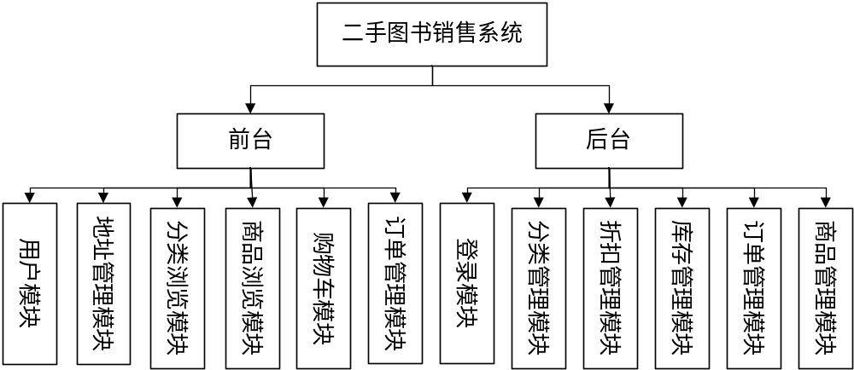

附页：
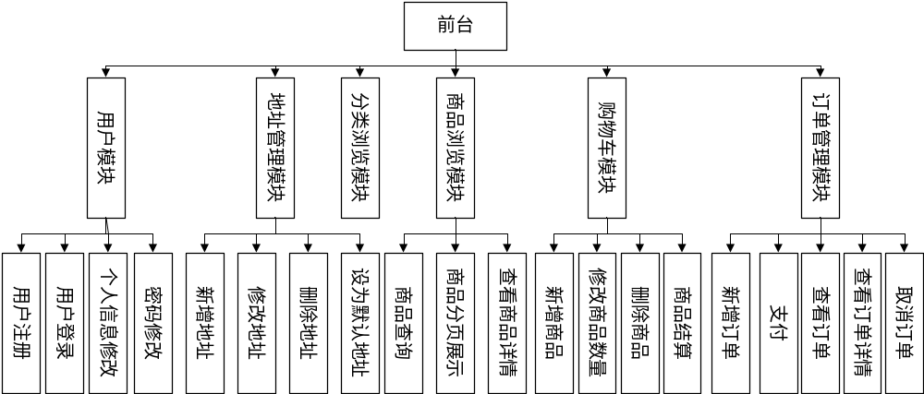
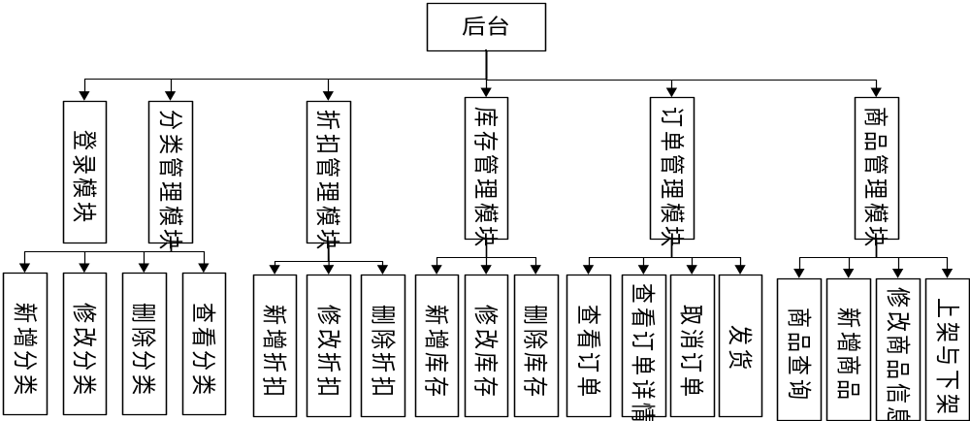

三：数据库综合E-R图
